ГУАП
КАФЕДРА № 42
ОТЧЕТ
ЗАЩИЩЕН С ОЦЕНКОЙ _____________________
ПРЕПОДАВАТЕЛЬ
ассистент |  |  |  | И.Д. Свеженин
должность, уч. степень, звание |  | подпись, дата |  | инициалы, фамилия

ОТЧЕТ О ЛАБОРАТОРНОЙ РАБОТЕ №6
СУБД и использование сетевых сервисов
по курсу: Кроссплатформенное программирование
РАБОТУ ВЫПОЛНИЛ
СТУДЕНТ ГР. № | 4329 |  |  |  | Д.С. Шаповалова
 |  |  | подпись, дата |  | инициалы, фамилия

Санкт-Петербург 2025

1. Цель работы:
Выполнить проектирование и разработку мобильного приложения под ОС Android на языке программирования высокого уровня Kotlin.

2. Задание:
1. Задание «БД»
- Создать БД в соответствии с вариантом (предметной областью) – для определенного класса;
- Реализовать добавление данных в БД с помощью отдельного Activity;
- Вывести данные из БД в RecyclerView. Также использовать фрагменты.
- Обработка долгого нажатия на элемент списка;
- Создание диалогового окна для выбора «Просмотр», «Удаление», «Обновление»;
- Обработка нажатия элементов диалогового окна, например, для подтверждения удаления или обновления;
- Реализовать обновление данных в БД с помощью отдельного Activity;
- Реализовать удаление данных из БД с помощью отдельного Activity;
При работе с БД использовать библиотеку Room.
2. Задание «JSON»
- Скачать JSON из интернета (HttpURLConnection/Retrofit);
- Распарсить JSON;
- Использовать Thread для работы с JSON.
Вариант 24
Предметная область - Попугаи.

3. Краткое описание хода разработки, алгоритма работы программы и назначение используемых технологий
Ход разработки:
- Разработать главную активность
- Реализация базы данных: Подключение библиотеки Room, создание сущности Parrot, DAO-интерфейса и самой базы данных.
- Реализация навигации: Настройка BottomNavigationView и создание фрагментов (HomeFragment, ParrotsListFragment, SettingsFragment) для навигации.
- Создание CRUD-функционала: Разработка отдельных активити для добавления (AddParrotActivity), просмотра (ViewParrotActivity), обновления (UpdateParrotActivity) и удаления (DeleteParrotActivity) данных.
- Интеграция списка: Подключение RecyclerView и создание адаптера (ParrotAdapter) для отображения списка попугаев из базы данных.
- Обработка событий: Реализация диалогового окна при долгом нажатии на элемент списка с выбором действий.
- Работа с JSON: Реализация загрузки JSON из интернета с использованием HttpURLConnection, парсинга с помощью Gson и выполнения операций в отдельном потоке.
Используемые технологии:
- Kotlin: язык программирования, для написания логики приложения.
- Room: библиотека для удобной работы с локальной SQLite-базой данных, обеспечивает типобезопасность и упрощает написание SQL-запросов.
- RecyclerView: компонент для эффективного отображения больших списков данных с возможностью повторного использования элементов интерфейса.
- BottomNavigationView: компонент для реализации навигации между фрагментами снизу экрана.
- Coroutines: позволяет выполнять асинхронные операции (например, работу с БД или сетью) без блокировки основного потока.
- HttpURLConnection / Gson: используются для загрузки JSON-данных из интернета и их преобразования в Kotlin-объекты.
- Material Design: набор гайдлайнов и компонентов для создания современного и интуитивно понятного интерфейса.

Описание структуры работы частей приложения:
1. Основная активность (MainActivity)
MainActivity является точкой входа приложения и отвечает за:
- Инициализацию пользовательского интерфейса: Загрузка основной разметки (activity_main.xml), содержащей FrameLayout (для размещения фрагментов) и BottomNavigationView (для навигации).
- Настройку навигации: Обработка нажатий на элементы BottomNavigationView и замена текущего фрагмента в FrameLayout на соответствующий.
- Запуск загрузки данных: Асинхронная инициализация загрузки JSON из интернета при запуске приложения.
2. Фрагменты (HomeFragment, ParrotsListFragment, SettingsFragment)
Фрагменты представляют собой отдельные экраны, которые заменяются в FrameLayout при навигации:
- HomeFragment: Отображает приветственное сообщение или стартовую информацию.
- ParrotsListFragment: Основной фрагмент, отвечающий за отображение списка попугаев. Содержит:
  - RecyclerView — для отображения списка.
  - ParrotAdapter — связывает данные из базы с элементами списка.
  - Кнопку «Добавить» — открывает AddParrotActivity.
  - Обработчик долгого нажатия — вызывает диалог с действиями.
- SettingsFragment: Отображает информацию о настройках или пустой экран.
3. База данных (Room)
- Parrot.kt (Entity): Определяет структуру таблицы parrots в базе данных (поля: id, name, species, age).
- ParrotDao.kt (Data Access Object): Содержит методы для выполнения SQL-запросов: получение, добавление, обновление, удаление записей.
- ParrotDatabase.kt: Основной класс базы данных, реализует паттерн Singleton, обеспечивает доступ к DAO.
4. Активити для CRUD-операций
Каждая активити отвечает за один тип операции с базой данных:
- AddParrotActivity: Позволяет пользователю ввести данные нового попугая и сохранить его в базу данных.
- ViewParrotActivity: Отображает подробную информацию о выбранном попугае.
- UpdateParrotActivity: Позволяет редактировать данные существующего попугая.
- DeleteParrotActivity: Открывает диалог подтверждения и удаляет попугая из базы данных.
5. Отображение списка (RecyclerView и ParrotAdapter)
- RecyclerView: Компонент, отображающий список элементов в ParrotsListFragment.
- ParrotAdapter: Адаптер, который:
  - Создаёт и связывает элементы интерфейса (ViewHolder) с данными из списка попугаев.
  - Отвечает за отображение имени, вида и возраста попугая в item_parrot.xml.
  - Обрабатывает клики и долгие нажатия, передавая информацию в ParrotsListFragment.
6. Обработка событий и диалоги
- Диалог при долгом нажатии: При удержании элемента в RecyclerView открывается AlertDialog с тремя действиями: «Просмотр», «Удалить», «Обновить».
- Переход между активити: В зависимости от выбранного действия, запускается соответствующая активити (ViewParrotActivity, DeleteParrotActivity, UpdateParrotActivity).
7. Работа с JSON
- JsonHelper.kt: Отдельный объект, отвечающий за:
  - Загрузку JSON-данных с удалённого сервера с помощью HttpURLConnection.
  - Парсинг JSON в Kotlin-объекты с помощью библиотеки Gson.
  - Обработку ошибок (например, FileNotFoundException, JsonSyntaxException).
- Загрузка в отдельном потоке: Использование Thread или Coroutines для выполнения сетевых операций вне основного потока, чтобы не блокировать UI.
- Проверка на дубликаты: Перед добавлением данных в базу, проверяется, существует ли уже попугай с таким именем, чтобы избежать дублирования.
8. Взаимодействие компонентов
- MainActivity управляет навигацией между фрагментами.
- ParrotsListFragment подписывается на изменения в базе данных через Flow и обновляет список в RecyclerView.
- При добавлении, обновлении или удалении данных в одной из CRUD-активити, изменения автоматически отражаются в списке на экране ParrotsListFragment.
- Загрузка JSON из интернета происходит асинхронно и безопасно добавляется в базу данных, если данные отсутствуют.
Алгоритм работы программы:
- При запуске приложения загружается MainActivity, инициализируется навигация и запускается асинхронная загрузка JSON.
- Загруженные данные JSON проверяются на дубликаты и, при отсутствии, добавляются в базу данных.
- Пользователь может переключаться между фрагментами с помощью BottomNavigationView.
- В фрагменте ParrotsListFragment отображается список попугаев из базы данных. Список обновляется автоматически при изменении данных.
- При нажатии на кнопку «Добавить» открывается AddParrotActivity, где пользователь может ввести данные и сохранить нового попугая.
- При долгом нажатии на элемент списка открывается диалог с действиями: «Просмотр», «Удалить», «Обновить». Выбор действия приводит к открытию соответствующей активности.
- Все операции с базой данных выполняются асинхронно, чтобы не блокировать пользовательский интерфейс.

4. Скриншоты, иллюстрирующие результаты работы программы:
В качестве демонстрации работы программы приведены несколько скриншотов каждого фрагмента.
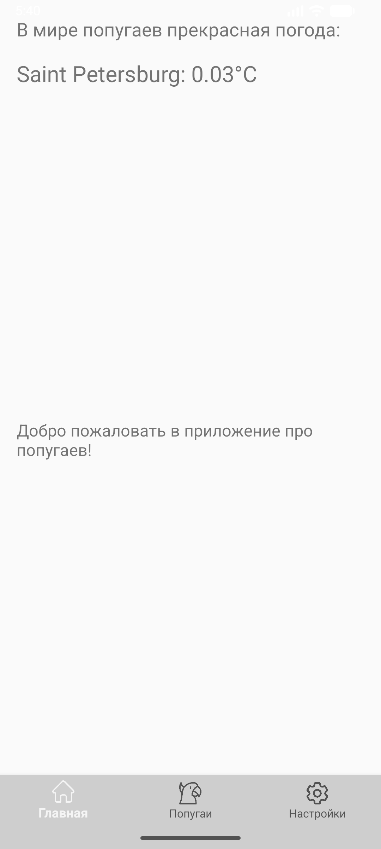
Рисунок 2.1 – Стартовый экран
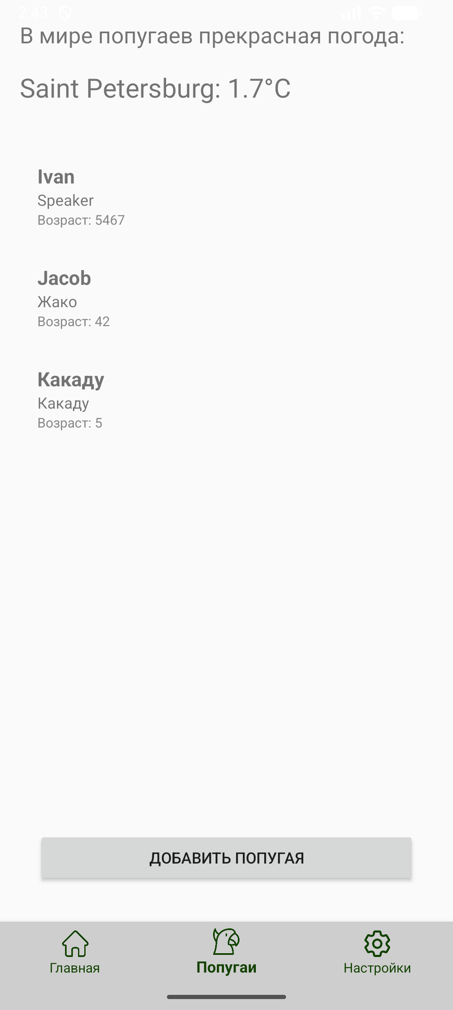
Рисунок 3.1 – Список попугаев
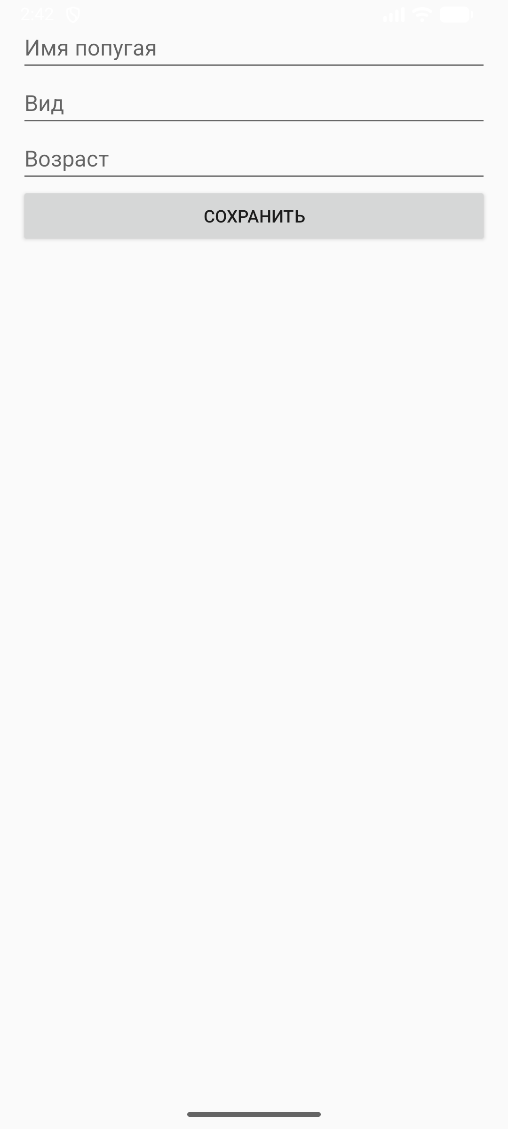
Рисунок 3.2 – Добавить попугая
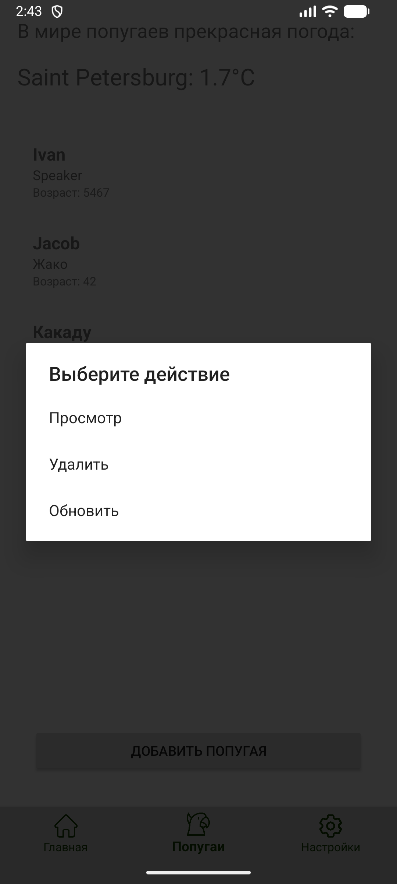
Рисунок 3.3 – При долгом нажатии на попугая
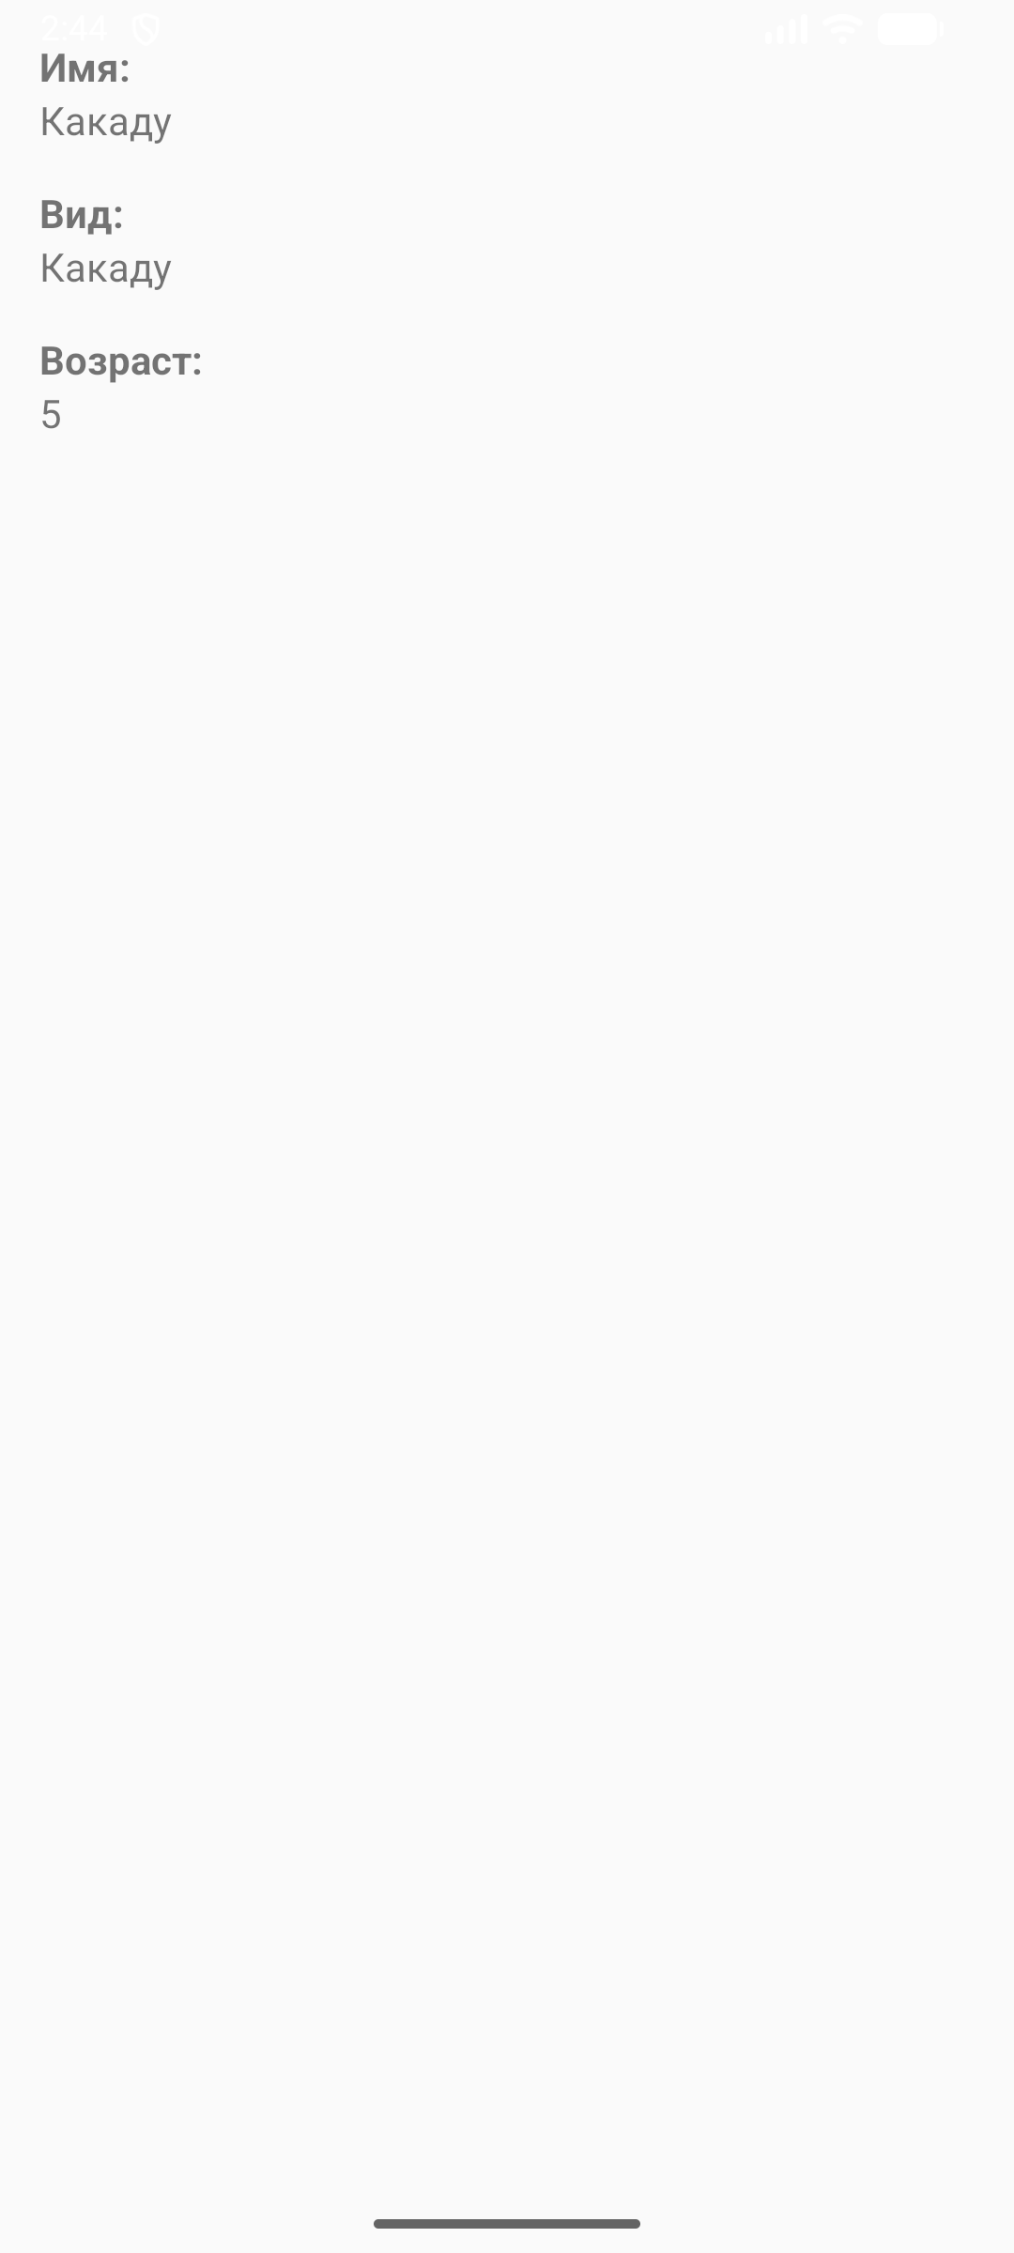
Рисунок 3.4 – Просмотр попугая
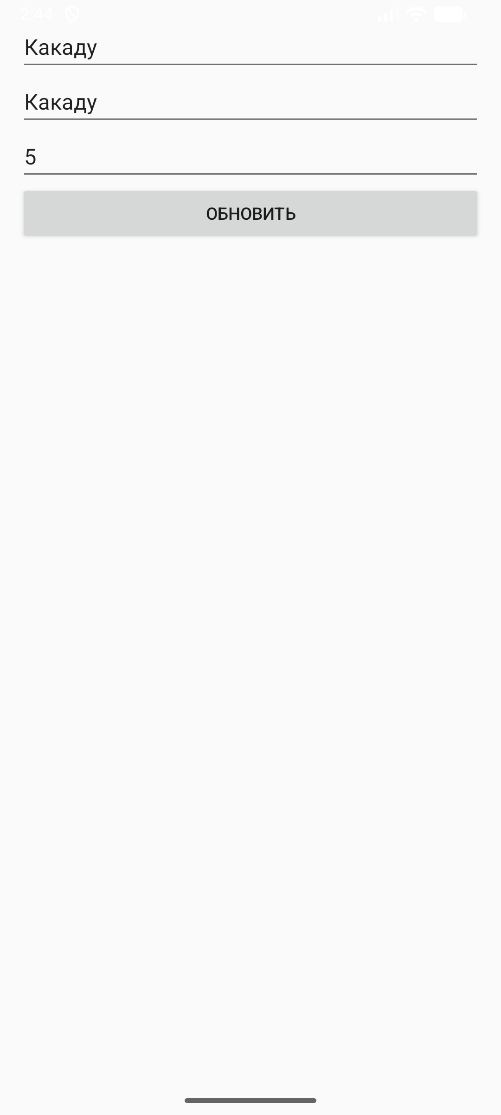
Рисунок 3.5 – Обновить попугая
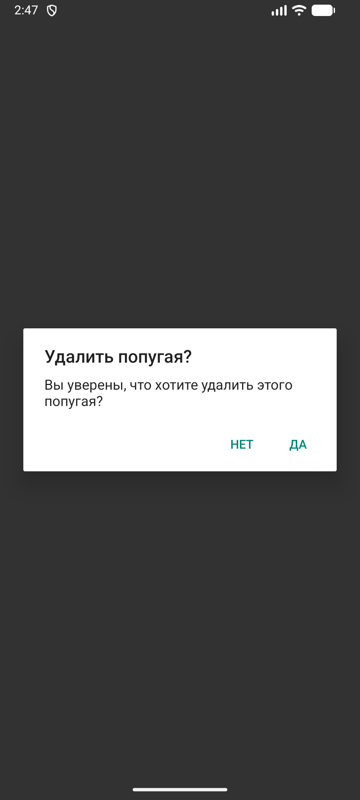
Рисунок 3.6 – Удалить попугая
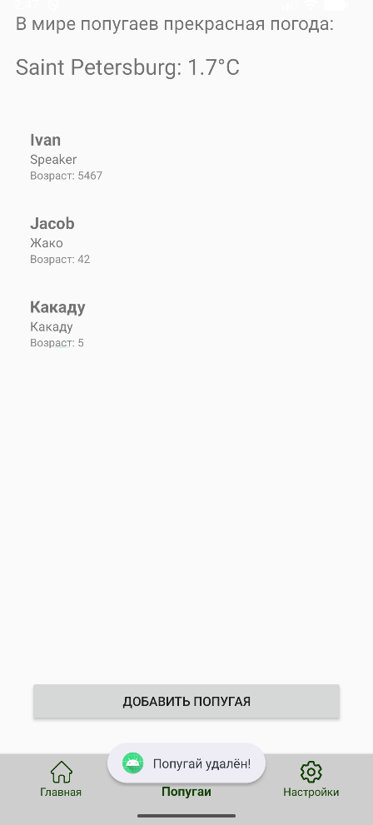
Рисунок 3.7 – Удалён попугай
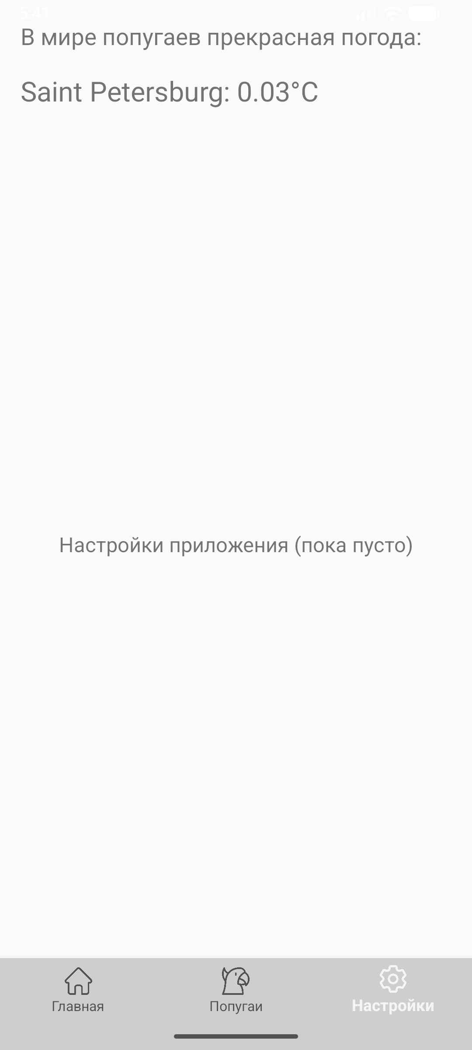
Рисунок 4 – Пустая вкладка настроек
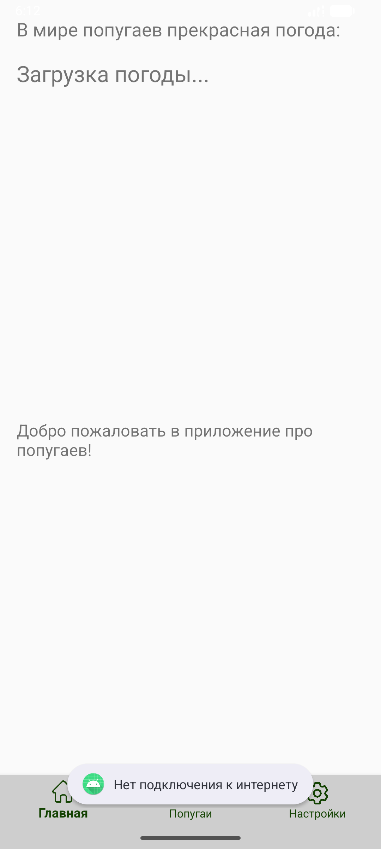
Рисунок 5 – Результат работы API, при отсутствии интернета

5. Вывод:
В ходе выполнения работы было разработано мобильное Android-приложение на языке Kotlin, темой которого является попугаи. Приложение реализует функционал хранения, добавления, просмотра, обновления и удаления данных о попугаях с использованием локальной базы данных Room, а также получение и парсинг JSON из интернета в отдельном потоке. Реализована навигация по фрагментам с помощью BottomNavigationView, а также отображение данных в списке через RecyclerView с возможностью обработки долгого нажатия и вызова диалогового окна с действиями.
Проект успешно демонстрирует современный подход к разработке Android-приложений, включающий работу с асинхронными операциями, безопасное хранение данных, корректную обработку ошибок и удобный пользовательский интерфейс. Все поставленные задачи были выполнены: создана база данных, реализован CRUD-функционал, интегрирована работа с JSON, настроена навигация и отображение данных. Приложение стабильно работает, корректно обрабатывает дубликаты данных и обеспечивает удобное взаимодействие с пользователем.
Разработка позволила получить практические навыки работы с такими технологиями, как Room, RecyclerView, Coroutines, Gson, Navigation, и закрепить знания по архитектуре и жизненному циклу Android-приложений.

ПРИЛОЖЕНИЕ А
Листинг программы:
Полностью весь код представлен по ссылке: MyataEtoki/CP-6-lr: КП 6 лаба
MainActivity.kt:
package com.example.a6lr
import android.Manifest
import android.content.Context
import android.content.pm.PackageManager
import android.net.ConnectivityManager
import android.os.Build
import android.os.Bundle
import android.widget.TextView
import android.widget.Toast
import androidx.appcompat.app.AppCompatActivity
import androidx.core.app.ActivityCompat
import androidx.core.content.ContextCompat
import androidx.fragment.app.Fragment
import com.google.android.material.bottomnavigation.BottomNavigationView
import kotlinx.coroutines.CoroutineScope
import kotlinx.coroutines.Dispatchers
import kotlinx.coroutines.launch
import retrofit2.Call
import retrofit2.Callback
import retrofit2.Response
import retrofit2.Retrofit
import retrofit2.converter.gson.GsonConverterFactory
class MainActivity : AppCompatActivity() {
private val REQUEST_CODE_PERMISSIONS = 100
override fun onCreate(savedInstanceState: Bundle?) {
super.onCreate(savedInstanceState)
setContentView(R.layout.activity_main)
// Проверяем разрешения
if (ContextCompat.checkSelfPermission(this, Manifest.permission.INTERNET) != PackageManager.PERMISSION_GRANTED) {
ActivityCompat.requestPermissions(this, arrayOf(Manifest.permission.INTERNET), REQUEST_CODE_PERMISSIONS)
}
// Запускаем API-запрос
fetchWeatherData()
// Загружаем JSON в отдельном потоке и добавляем в БД
loadJsonToDatabase()
// Устанавливаем навигацию меню
setupNavigation()
}
// Работа с API - вызов данных о температуре в городе N
private fun fetchWeatherData() {
val retrofit = Retrofit.Builder()
.baseUrl("https://api.openweathermap.org/data/2.5/") // Убраны лишние пробелы
.addConverterFactory(GsonConverterFactory.create())
.build()
val service = retrofit.create(WeatherApiService::class.java)
// запрос
val call = service.getCurrentWeather("Saint Petersburg", "0afc736cf6ba687d3e6d20ed62574b95", "metric")
// отправляем запрос
call.enqueue(object : Callback<WeatherResponse> {
// сервер ответил, парсим ответ
override fun onResponse(call: Call<WeatherResponse>, response: Response<WeatherResponse>) {
if (response.isSuccessful) {
val weather = response.body()
findViewById<TextView>(R.id.textView).text = "${weather?.name}: ${weather?.main?.temp}°C"
} else {
Toast.makeText(this@MainActivity, "Ошибка: ${response.code()}", Toast.LENGTH_SHORT).show()
}
}
// сервер не ответил
override fun onFailure(call: Call<WeatherResponse>, t: Throwable) {
if (!isNetworkAvailable()) {
Toast.makeText(this@MainActivity, "Нет подключения к интернету", Toast.LENGTH_LONG).show()
} else {
Toast.makeText(this@MainActivity, "Ошибка сети: ${t.message}", Toast.LENGTH_SHORT).show()
}
}
})
}
// Загрузка JSON в отдельном потоке и добавление в БД
private fun loadJsonToDatabase() {
CoroutineScope(Dispatchers.IO).launch {
val jsonList = JsonHelper.fetchAndParseJson()
jsonList?.forEach { jsonParrot ->
val database = ParrotDatabase.getDatabase(applicationContext)
val existingParrot = database.parrotDao().getParrotByName(jsonParrot.name)
if (existingParrot == null) {
database.parrotDao().insertParrot(
Parrot(name = jsonParrot.name, species = jsonParrot.species, age = jsonParrot.age)
)
}
}
}
}
// Проверка на наличие интернета
private fun isNetworkAvailable(): Boolean {
val connectivityManager = getSystemService(Context.CONNECTIVITY_SERVICE) as ConnectivityManager
return if (Build.VERSION.SDK_INT >= Build.VERSION_CODES.M) {
val network = connectivityManager.activeNetwork
val capabilities = connectivityManager.getNetworkCapabilities(network)
capabilities?.hasCapability(android.net.NetworkCapabilities.NET_CAPABILITY_INTERNET) == true
} else {
@Suppress("DEPRECATION")
val networkInfo = connectivityManager.activeNetworkInfo
networkInfo?.isConnected == true
}
}
// Навигация нижнего меню - замена фрагментов
private fun setupNavigation() {
val bottomNav = findViewById<BottomNavigationView>(R.id.bottom_navigation)
bottomNav.setOnItemSelectedListener { item ->
when (item.itemId) {
R.id.nav_home -> {
replaceFragment(HomeFragment())
true
}
R.id.nav_parrots -> {
replaceFragment(ParrotsListFragment())
true
}
R.id.nav_settings -> {
replaceFragment(SettingsFragment())
true
}
else -> false
}
}
// Загрузка начального фрагмента
replaceFragment(HomeFragment())
}
// Замена фрагмента через их менеджер
private fun replaceFragment(fragment: Fragment) {
supportFragmentManager.beginTransaction()
.replace(R.id.fragment_container, fragment)
.commit()
}
}

